车船税退抵税

1. 【事项名称】

车船税退抵税

1. 【业务描述】

已经缴纳车船税的车船，因质量原因被退回生产企业或者经销商的，纳税人可以向税务机关申请退还自退货月份起至该纳税年度终了期间的税款。

在一个纳税年度内，已完税的车船被盗抢、报废、灭失的，纳税人可以凭有关管理机关出具的证明和完税证明，向纳税所在地的主管税务机关申请退还自被盗抢、报废、灭失月份起至该纳税年度终了期间的税款。

纳税人在购买“交强险”时，已由扣缴义务人代收代缴车船税，车辆登记地主管税务机关再次征收的，纳税人可向税务机关申请退还已经缴纳的车船税。

1. 【设定依据】

1.《中华人民共和国税收征收管理法》第五十一条

2.《中华人民共和国车船税法》第十一条

3.《中华人民共和国车船税法实施条例》第十九条第二款

4.《中华人民共和国税收征收管理法实施细则》第七十八条、第七十九条

1. 【办理材料】

|  |  |  |  |  |
| --- | --- | --- | --- | --- |
| 序号 | 材料名称 | | 数量 | 备注 |
| 1 | 《退（抵）税申请表》 | | 4份 |  |
| 2 | 车船税完税凭证 | | 1份 |  |
| 有以下情形的，还应提供相应材料 | | | | |
| 适用情形 | | 材料名称 | 数量 | 备注 |
| 因特殊情况不能退至纳税人、扣缴义务人原缴款账户 | | 由于特殊情况不能退至纳税人、扣缴义务人原缴款账户的书面说明，相关证明资料，和指定接受退税的其他账户及接受退税单位（人）名称的资料 | 1份 |  |

1. 【办理地点】

可通过办税服务厅（场所）、电子税务局办理，具体地点和网址可从省（自治区、直辖市和计划单列市）税务局网站“纳税服务”栏目查询。

1. 【办理机构】

主管税务机关

1. 【收费标准】

不收费

1. 【办理时间】

20日内办结

1. 【联系电话】

主管税务机关对外公开的联系电话，可从省（自治区、直辖市和计划单列市）税务局网站“纳税服务”栏目查询。

1. 【办理流程】

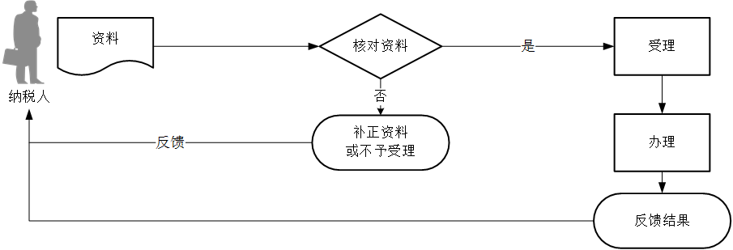

1. 【纳税人注意事项】

1.纳税人对报送材料的真实性和合法性承担责任。

2.文书表单可在省（自治区、直辖市和计划单列市）税务局网站“下载中心”栏目查询下载或到办税服务厅领取。

3.纳税人使用符合电子签名法规定条件的电子签名，与手写签名或者盖章具有同等法律效力。

4.纳税人提供的各项资料为复印件的，均须注明“与原件一致”并签章。

5.对已由扣缴义务人代收代缴车船税，车辆登记地主管税务机关再次征收的，由再次征收的税务机关办税服务厅（场所）受理。

6.除出口退税以外，纳税人既有应退税款又有欠缴税款的，税务机关可以将纳税人的应退税款和利息先抵扣欠缴的税款；抵扣后有余额的，纳税人可以申请办理应退余额的退库。

7.已办理退税的被盗抢车船失而复得的，纳税人应当从公安机关出具相关证明的当月起计算缴纳车船税。

1. 【基本规范】

1.受理

办税服务厅或电子税务局接收资料信息，核对资料信息是否齐全、是否符合法定形式、填写内容是否完整，符合的即时受理；对资料不齐全、不符合法定形式或填写内容不完整的，一次性告知应补正资料或不予受理原因。

2.办理

（1）按照纳税人报送材料录入数据。根据信息系统的提示信息，提醒纳税人更正纠错。

（2）办税服务厅1个工作日内将资料信息流转至相关责任部门。

3.反馈

办税服务厅接收到相关责任部门反馈后，1个工作日内通知纳税人领取办理结果，制作并发放《税务事项通知书》。电子税务局办理的，将办理结果通过电子税务局反馈给纳税人。

4.归档

将资料进行归档。不得将纳税人的办理材料用于与政务服务无关的用途。

1. 【升级规范】

1.利用数字证书申报成功的纳税人，取消纸质资料报送。

2.税务机关能够获取相关信息的，可不再报送纸质资料。